**Wechsel-Fußbad**

Fülle eine Wäschewanne mit kaltem Wasser und eine mit warmem Wasser (etwas über Körpertemperatur). Tauche dann anschließend deine Füße abwechselnd in das warme und kalte Wasser. Wenn du genug hast, beende das Bad nach der Wanne mit kaltem Wasser. Eine sanfte  Fußmassage mit einem Massageöl ist der krönende Abschluss.

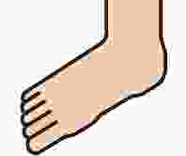

METACOM Symbole (c) Annette Kitzinger